Онкологическая патология занимает третье место в причинах смерти во многих странах мира.  Причина столь высокой смертности от злокачественных новообразований кроется прежде всего в особенностях этой патологии. Во всех развитых странах уделяется все возрастающее внимание как первичной, так и вторичной профилактике онкологических заболеваний.  Под первичной профилактикой злокачественных новообразований понимается предупреждение возникновения злокачественных опухолей и предшествующих им предопухолевых состояний путем устранения или нейтрализации воздействий неблагоприятных факторов окружающей среды.  Вторичная профилактика злокачественных новообразований представляет собой комплекс мероприятий, направленных на выявление предопухолевых заболеваний и состояний, а также раннюю диагностику онкологических заболеваний. | Правила, которые помогут снизить вероятность онкологического заболевания:  1.Не курите.  2. Будьте сдержанны, употребляя алкоголь.  3. Избегайте сильного и длительного солнечного облучения. 4. Питайтесь рационально.  5. Остерегайтесь избыточного веса. 6. Обращайтесь немедленно к врачу, если обнаружили у себя необычную припухлость, опухоль или неясное кровотечение.  7. Проходите профилактические осмотры.  8. Научитесь самообследованию молочных желез (женщины).  9. Научитесь самообследованию яичек.  Самообследование яичек  - Поставить правую ногу на стул.  - Пальцами обеих рук пропальпировать мошонку и найти правое яичко.  - Осторожно исследовать его на наличие уплотнений. Кожа вокруг яичка двигается свободно, что позволяет определить всю его поверхность.  - Для определения придатка яичка ( в виде тонкого канатика ), необходимо, осторожными движениями пропальпировать заднюю верхнюю его часть.  - Опустить обе ноги на ровную поверхность. Одно яичко свисает ниже другого.  - Покатать яички между большими и остальными пальцами. Они должны быть плотными на ощупь, 3,5 – 4 см в диаметре. | 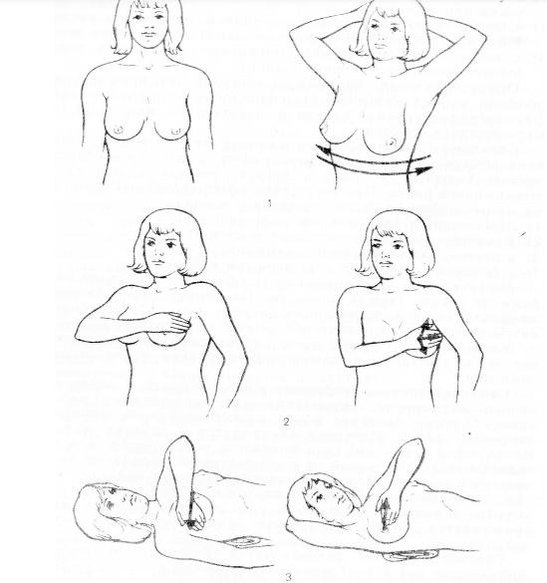  Этапы при самообследовании молочных желез  1. Осмотр молочных желез при поднятых вверх и опушенных вниз руках перед зеркалом.  2. Пальпация молочных желез при вертикальном положение.  3. Пальпация молочных желез при горизонтальном положение.
Диспансерное наблюдение за онкологическими больными  - в течение первого года после печения - 1 раз в квартал;  • в течение второго и третьего годов - 1 раз в полугодие;  • в дальнейшем - не реже 1 раза в год.  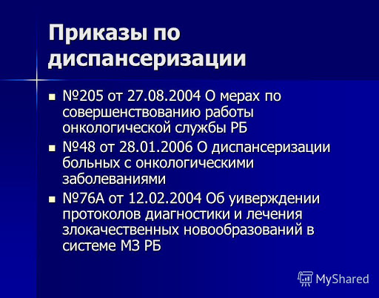 | Принцип разделения всех онкологических больных на клинические группы  К группе Iа, относят больных с неясной клинической картиной, подозрительной на злокачественное новообразование.  Больные группы Iб - с предопухолевыми заболеваниями.  Больные II группы злокачественными новообразованиями подлежат специальному лечению.  группу IIа - больных, подлежащих радикальному печению.  К группе III относят больных после радикального печения, при отсутствии рецидивов и метастазов.  К IV клинической группе относят больных с распространенной формой злокачественного новообразования, специальное лечение которых даже с паллиативной (симптоматической) целью невозможно.  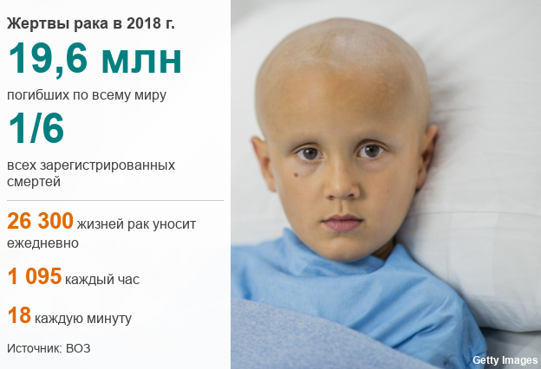  2020г. | 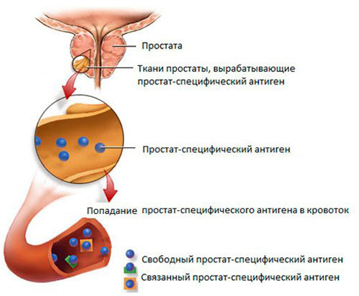  Простатический специфический антиген (ПСА) — опухолевый маркер, определение которого проводится в сыворотке крови, применяющийся для диагностики и наблюдения за течением рака простаты и аденомы простаты — доброкачественной гиперплазии предстательной железы (ДГПЖ).  Идеальный вариант для ранней диагностики рака — это регулярный профилактический осмотр, который включает в себя как анализы крови и мочи, так и ультразвуковое исследование, флюорографию, обследование молочных желез у женщин и посещение гинеколога или уролога.

